ESTADÍSTICAS A PROPÓSITO DEL 10 DE MAYO
DATOS NACIONALES

- Había un total de 35, 221,314 madres en México en 2020, de acuerdo con datos del Censo de Población y vivienda de ese año. La misma fuente indica que siete de cada diez mujeres de 15 años y más reportaron ser madres.
- En promedio, las madres mexicanas tenían 2.2 hijos o hijas, según datos del censo.
- El 48% de las madres en el país reportaron estar casadas, 23% vivían en unión libre, 10% eran viudas, 9% informaron estar separadas, 7% eran solteras y 3% estaban divorciadas.
- El Censo de Población y Vivienda 2020 también reportó que 57% de las madres del país contaban con educación básica, 19% habían cursado educación media superior, 17% tenían educación superior. Por el contrario, 7% de las madres reportaron no contar con ningún nivel de escolaridad.
- El 41% de las madres en el país estaban económicamente activas, en 2020.

A propósito de la celebración del Día de la Madre, el Instituto Nacional de Estadística y Geografía (INEGI) reporta indicadores sobre las características sociodemográficas de las madres (mujeres de 15 años y más que han tenido al menos una hija o un hijo nacido vivo). La información que se presenta a continuación se obtiene del cuestionario básico y ampliado del Censo de Población y Vivienda 2020.

Promedio de hijos nacidos vivos

En México había un total de 35, 221,314 madres en 2020, de acuerdo con datos del Censo de Población y Vivienda de ese año. El mismo censo reportó que 72% de las mujeres de 15 años y más del país eran madres.
La misma fuente arrojó que las madres en México tenían un promedio de 2.2 hijos o hijas en 2020. Este promedio incrementa conforme aumenta la edad de las mujeres. Por ejemplo, las madres de entre 15 y 24 años de edad reportaron tener en promedio menos de un descendiente (0.1 entre las jóvenes de 15 a 19 años y 0.6 entre mujeres de 20 a 24 años). Esta cifra asciende a un promedio de 5.9 en aquellas mujeres que tenían 75 años o más.

Estatus conyugal de las madres

Los datos del Censo de Población y Vivienda 2020 muestran que 48% de las madres en México reportaron estar casadas, 23% vivían en unión libre, 10% eran viudas, 9% estaban separadas, 7% informaron estar solteras y 3% indicaron ser divorciadas.

Estatus conyugal de madres en México, 2020
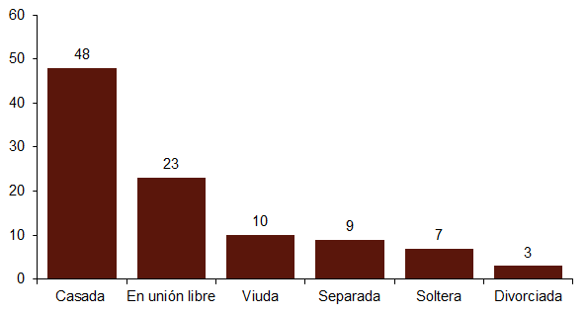
(Porcentaje)
Nota: No se graficó a las mujeres que no especificaron su situación conyugal.
Fuente: INEGI. Censo de Población y Vivienda 2020. Tabulados del Cuestionario Básico. SNIEG. Información de Interés Nacional.

Grado de escolaridad de las madres

En 2020, más de la mitad de las madres mexicana (57%) contaban con educación básica, 19% habían cursado educación media superior y solo 17% tenían educación superior. Por el contrario, 7% de las madres reportaron no contar con ningún nivel de escolaridad.

Grado de escolaridad de madres en México, 2020
(Porcentaje)
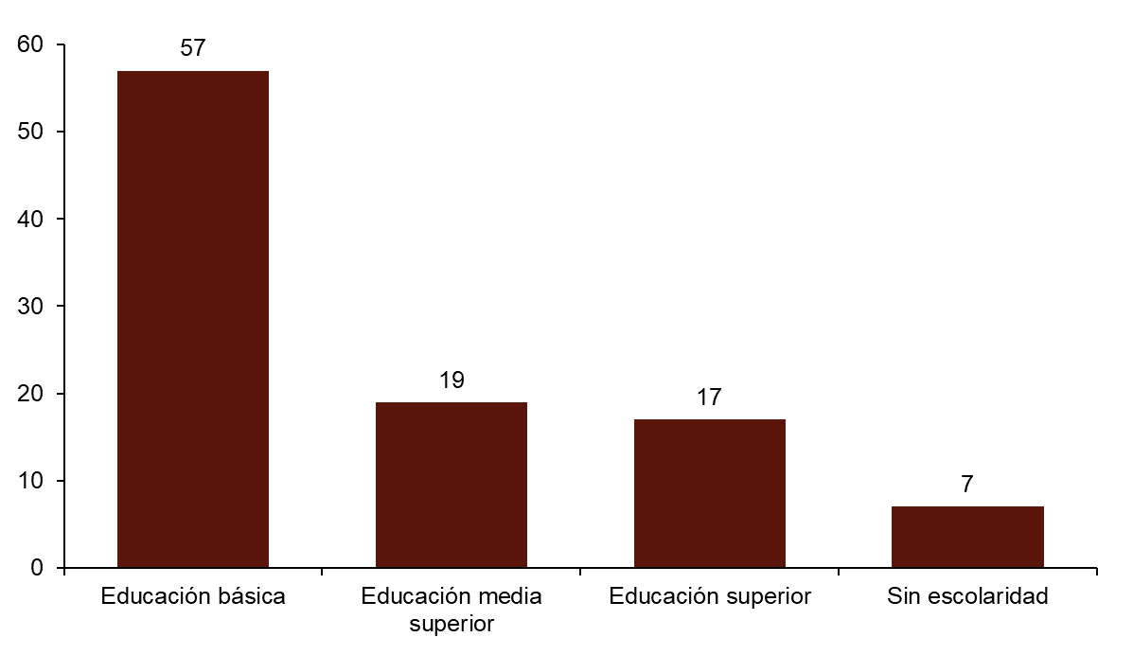
Nota: No se graficó a las mujeres que no especificaron su nivel de escolaridad.
Fuente: INEGI. Censo de Población y Vivienda 2020. Cuestionario Básico. SNIEG. Información de Interés Nacional.
Actividad económica de las madres

El Censo de Población y Vivienda 2020 reportó que 41% de las madres en el país estaban económicamente activas (i.e., 40% trabajaba y 1% buscaba trabajar). El 59% restante eran no económicamente activas.

Tasa de Participación económica de las madres en México, 2020
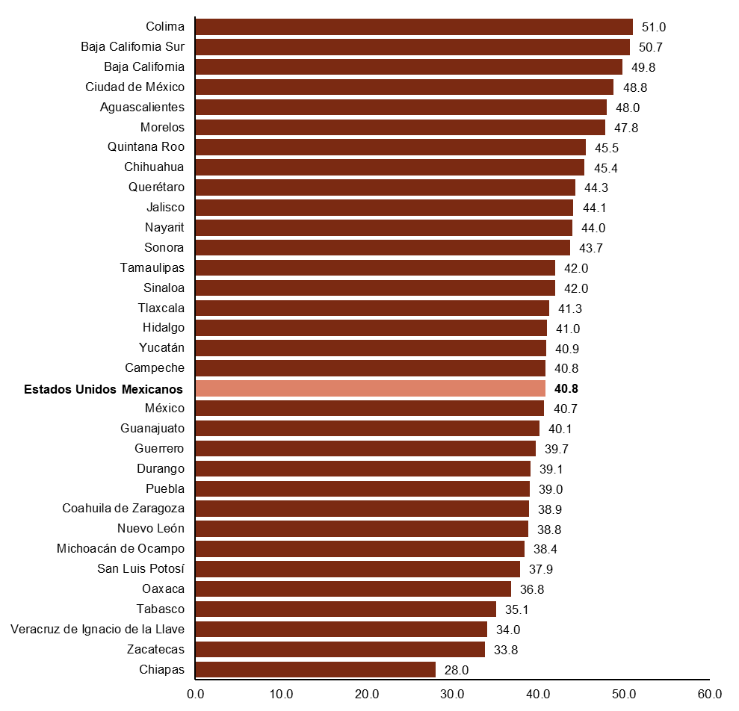
(Porcentaje)

Fuente: INEGI. Censo de Población y Vivienda 2020. Base de datos del Cuestionario Ampliado. SNIEG. Información
de Interés Nacional.

Cuando se analiza la tasa de participación económica por entidad federativa, se observa que los estados con las tasas de participación económica más altas eran: Colima (51.0%), Baja California Sur (50.7%), Baja California (49.8%) y la Ciudad de México (48.8%). Por su parte, en el extremo opuesto se ubica Veracruz (34.0%), Zacatecas (33.8%) y Chiapas (28.0%).

Respecto a la ocupación de las madres, se estimó que 63% reportaron ser empleadas u obreras, 26% trabajaban por cuenta propia, 4% eran ayudantes con pago y únicamente 3% reportaron ser empleadoras.

Ocupación de las madres en México, 2020
(Porcentaje)
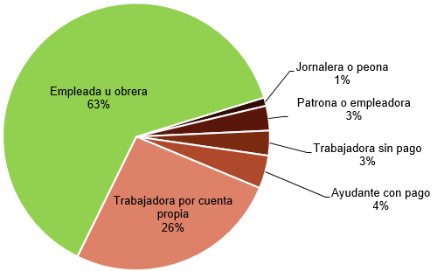

Fuente: INEGI. Censo de Población y Vivienda 2020. Base de datos del Cuestionario Ampliado. SNIEG. Información
de Interés Nacional.

Para consultas de medios y periodistas, contactar a: comunicacionsocial@inegi.org.mx
o llamar al teléfono (55) 52-78-10-00, exts. 1134, 1260 y 1241.

Dirección de Atención a Medios / Dirección General Adjunta de Comunicación

Es la relación de hijas e hijos nacidos vivos entre el total de mujeres, hayan o no tenido descendencia.
En este apartado la información proviene del cuestionario ampliado del Censo de Población y Vivienda 2020, por lo que los datos son estimaciones de una encuesta que emplea una muestra.
Mujeres de 15 años y más con hijos o hijas sobrevivientes que trabaja y busca trabajo entre el total de mujeres de 15 años y más con hijos o hijas sobrevivientes.

